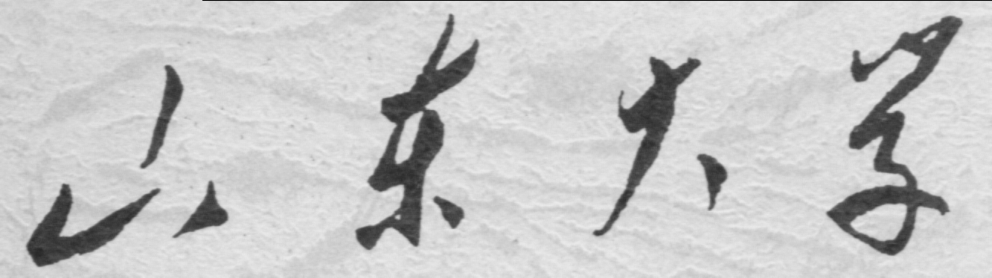

信息科学与工程学院

2020－2021学年第二学期

课 程 报 告

课程名称： 信息科学技术与创新
讨论课题： 第七次课讨论总结报告

专 业 班 级 04
学 生 学 号 202000120166
学 生 姓 名 孙留羿
课 程 报 告 有关卷积神经网络问题的讨论
课程回顾：本节课，我们在上一节课对人工智能的历史和概念，并进而探究了人工智能的基础，生物进化算法和神经网络算法，由此，又学习了人工智能技术在现实社会之中的应用。那么这一节课我们在上一节课的基础之上，开始深入学习人工智能算法中的图像识别与物体感知。
本次报告是基于此次课程所学以及课外对本方面资料的搜集以及学习，对于卷积神经网络是如何实现将图像的像素数据经过某种压缩编码提取其中物体的语义信息进行探究，并在此基础之上，解释编码-解码的基本规则以及先验知识是如何发挥作用的。
首先，限于我现在知识的有限，对于卷积这一词语，所直观反映的并不能是卷积神经网络CNN，即“卷积神经网络通过使用低维度卷积核或滤波器对图像的局部像素空间进行卷积，然后进入神经元激活来提取图像的特征，所产生特征图。”而是在目前课程中已经接触到的一种多变量的积分运算，而在开始对其进行进一步的了解之后，发现卷积神经网络中所运用到的其实是离散形式的卷积，与连续形式的积分运算其实本质上是相同的，而在图像识别中，我们所运用到的正是这种离散形式。简而言之，卷积其实是一种推广的加权平均：以x 为权，以n 为中心，把y 距离中心−m 位置上的值乘上x 在m 位置的值，最后加到一起。
举一个其在图像处理中的实际应用例子：“滤镜“，在实际应用中，卷积核x 的有效部分总是有限的，因为在边缘部分的输入始终不可能作为卷积核的直接投影进行作用，然后，如果有一个3*3的卷积核且其值均为1/9，就是将它将中心点附近的共9个点的像素值，平均到输出图像的中心像素点上，这实际上就是模糊效果对应的滤镜。又比如，假设我们有这样的卷积核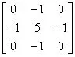它加强了中心像素点的作用，同时减小了位于其上下左右的四个像素点对它的干扰，这实际上就是锐化效果对应的滤镜。或者是中心为8周围为-1的矩阵，那么只有当原中心像素原本的像素值和周围8个像素点的值差距很大时，这个卷积核的输出，才会明显地不等于0。因此，这实际上就是边缘检测对应的滤镜。
在输入图像之后，规定滤波器大小以及卷积步长，把手写字体图片转换成像素矩阵对像素矩阵进行第一层卷积运算，生成滤波器数目的特征图，然后要对其进行池化，对每个特征图进行下采样，在保留特征图特征的同时缩小数据量。生成对应数量的特征图，这对应数量的特征图和上一层各自的特征图长得很像，但尺寸缩小了。对对应数量的特征图进行第二层卷积运算，生成更多特征图与传统的全连接网络相比，CNN与图像像素的连接却仅限于与滤波器同样大小的局部感知区域，卷积神经网络 CNN 具有“局部连接”和“参数共享”的特点和优势。
接下来，是对有关编码-解码的基本规则进行解释。因为图像的数据量极大，必须对其数据总量大大压缩，才能够存储在直径12cm的光盘上。所以在实用技术上，可通过以下途径来压缩图像数据的总量。因而我们要通过某些方式对数据进行压缩（编码）以缩小其所占体积。我们常用的方式有三种：1、采用亮度（Y）、色度（C）取样方式；2、将整幅图像分割为小区域进行分割处理；3、采用帧间和帧内数据压缩技术。
第一种主要是由于人眼晴对亮度信息敏感，对彩色信息不够敏感，因而对亮度信号以较高清晰度传送，对色度信号以较低清晰度传送。即对应于4个亮度取样点，仅对色度信号取样1个点，即对U、V像素的取样较低，各取1个取样点，这种取样格式称为YUV411格式。并且人们在主观感觉上并没有感到图像清晰度下降。第二种是对图像进行数据处理时，对每帧图像进行分割处理。首先图像横向切成若干条，每一条称为一片，将每一片再纵向切成若干块，称宏块，由于人眼睛对亮度、色度的主观敏感程度不同，通常把亮度宏块再平均分成4块，每一小块称为像块或区块，每个区块可以进一步分割，称为像素或像点，图像分割越细，像素数越多，取样点越多，图像清晰度越高；反之，像素数越少，图像清晰度越低。实际上，对图像压缩处理，就是对图像区块的数据、像素的数据进行压缩处理。第三种是经大量统计发现，在各个像素当中仅有10%以下的像素点的亮度差值变化超过去时2%，而色度差值变化在0.1%以下。在各帧图像中具有大量重复内容，这些重复内容的数据属于多余（冗余）信息，于是，可以通过减少时域冗余信息的方法，即运作帧间数据压缩技术。
最后是先验知识是如何发挥作用的。在一个计算机图形识别系统中，用户用图形法交互式地产生目标模型，系统自动地预测期望的图像特征，发现候选的特征并给予解释。它既可以对已有模型的物体进行识别和分类，也可以从图像中提取物体的形状、结构、位置和取向等三维信息。这对已有模型的存储就是先验知识。其他对先验知识的需求还有首先是图象本身不能提供足够的信息来恢复景物，和当把二维景物投影成二维图象时丧失了深度信息。因此，需要附加的约束才能解决从图象恢复景物时的多义性，其次是理解自然景物要求大量知识。例如，要用到阴影、纹理、立体视觉、物体大小的知识；关于物体的专门知识或通用知识，关于物体间关系的知识等。由于所需的知识量极大，难以简单地用人工进行输入，可能要求通过自动知识获取方法来建立。
人类虽然自己就是视觉的专家，但它又不同于人的问题求解过程，难以通过自已说出自己是如何看见事物的，从而给计算机视觉的研究提供直接的指导，所以先验知识是相当重要的。
以上便是我个人与小组讨论有关知识的平衡问题的讨论，如有不当之处还请老师斧正。

参考文献《图像压缩编码和解码原理》 《计算机视觉的理论》（北大 秦其明）

